１ 栃木県の森林・林業と自然環境の現状
(１)栃木県の森林
本県は、東西約84km、南北約98kmのほぼ楕円形を成し、その面積は、約6,408㎢（国土面積の約1.7%）です。北部の日光・那須の山々から南部の平野まで、県土全体が水と緑の美しい自然に恵まれています。
また、首都圏北部に位置し、さらに東北縦貫自動車道や東北新幹線などによる東京と東北・北海道を結ぶ南北軸と、北関東自動車道の全線開通による太平洋・日本海ゲートウェイを結ぶ東西軸の交差する地理的優位性を有しています。
土地利用の推移をみると、農用地、森林などの自然的土地利用から都市的土地利用への転換が大きな流れでしたが、近年は、土地利用転換量が縮小の傾向にあります。
本県の森林は、県土の約55%を占め、木材の生産、県土の保全、地球温暖化防止、水源の涵養、生物多様性の保全などの機能を有するほか、レクリエーションや保健休養の場として、多くの人々に親しまれるなど、私たちの生活に欠かすことのできない重要な役割を果たしています。
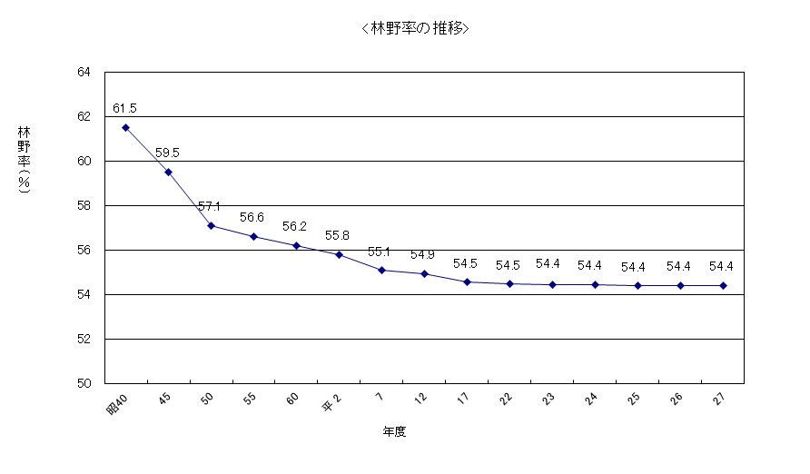

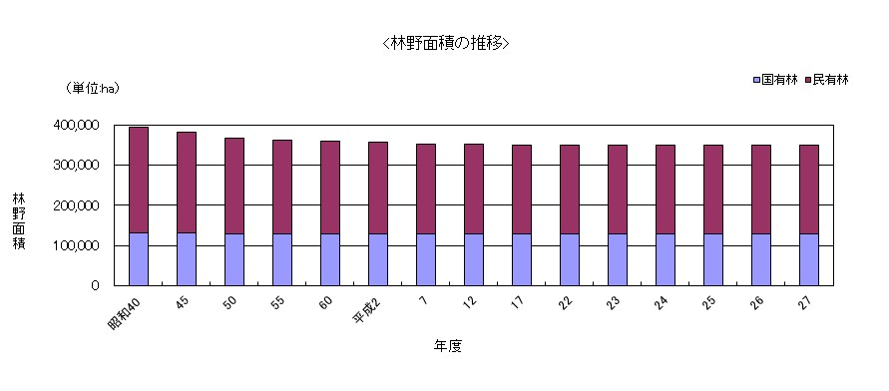

(２)林業基盤
県では、森林の持つ経済的、公益的機能をより高度に発揮させるため、県内民有林を3つの森林計画区に分け、5年ごとに10年を一期とする地域森林計画を樹立し、地域の実態にあった立木の伐採、造林、保育などの森林施業を進めています。
森林は、豊かな水や空気を育み、安全で安心できる県土づくり、更には地球温暖化防止にも貢献するなど様々な公益的機能を有し、その重要性は一層高まっています。
とりわけ人工林においては、10齢級以上の森林が6割以上を占めていますが、皆伐の減少に伴って造林面積が減り、将来にわたる木材の安定供給や公益的機能の持続的発揮が危惧される状況にあります。そのため、皆伐を促進することにより、齢級構成の平準化を図り木材の安定供給を図る必要があります。また、間伐等の手入れが遅れている状況にあることから、大切な森林を県民全体の理解と協力の下に守り育て元気な森を次の世代に引き継いでいくために、平成20年度から「とちぎの元気な森づくり県民税」を導入し、新たな森づくりに着手しました。
林道の整備については、平成27年度に約2.6km開設し、総延長は1,465kmとなっており、林道密度は6.6m／haになっています。集約的な林業経営を行うために必要な作業道については、平成27年度に約269km開設するなど引き続き整備を進めています。また、林道舗装については、平成27年度には0.3kmを実施し、全体で800kmとなり、舗装率も54.6％になっています。
荒廃林地の山地災害箇所については、平成27年度には48haの治山事業を実施しました。
また、森林の有する土砂流出（崩壊）の防備や、水源涵養等の公益的機能を保全等するための保安林については、190,277haが指定されています。
昭和53年度以降、急激に拡大した松くい虫の被害に対しては、航空散布を中心とした防除対策を積極的に実施してきた結果、被害材積は昭和56年度以降減少してきています。平成9年度からは、地上散布、伐倒駆除を中心とした防除対策により、被害のまん延防止に努めてきた結果、平成27年度の被害材積は約8,900m³となり、被害のピークであった昭和55年度比10％の被害材積となっています。
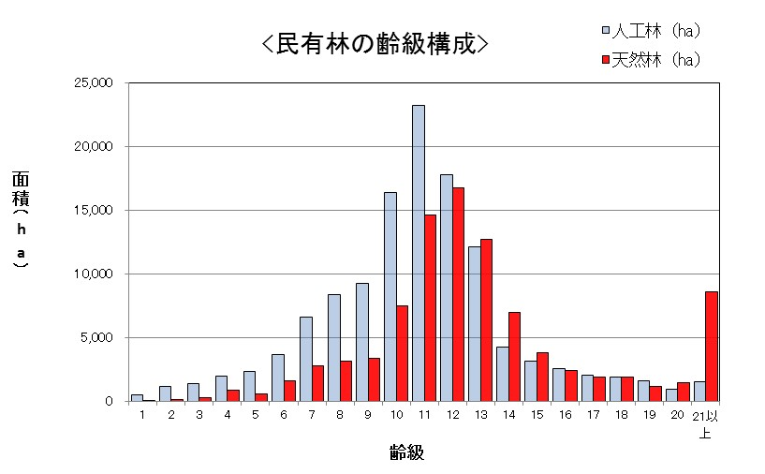

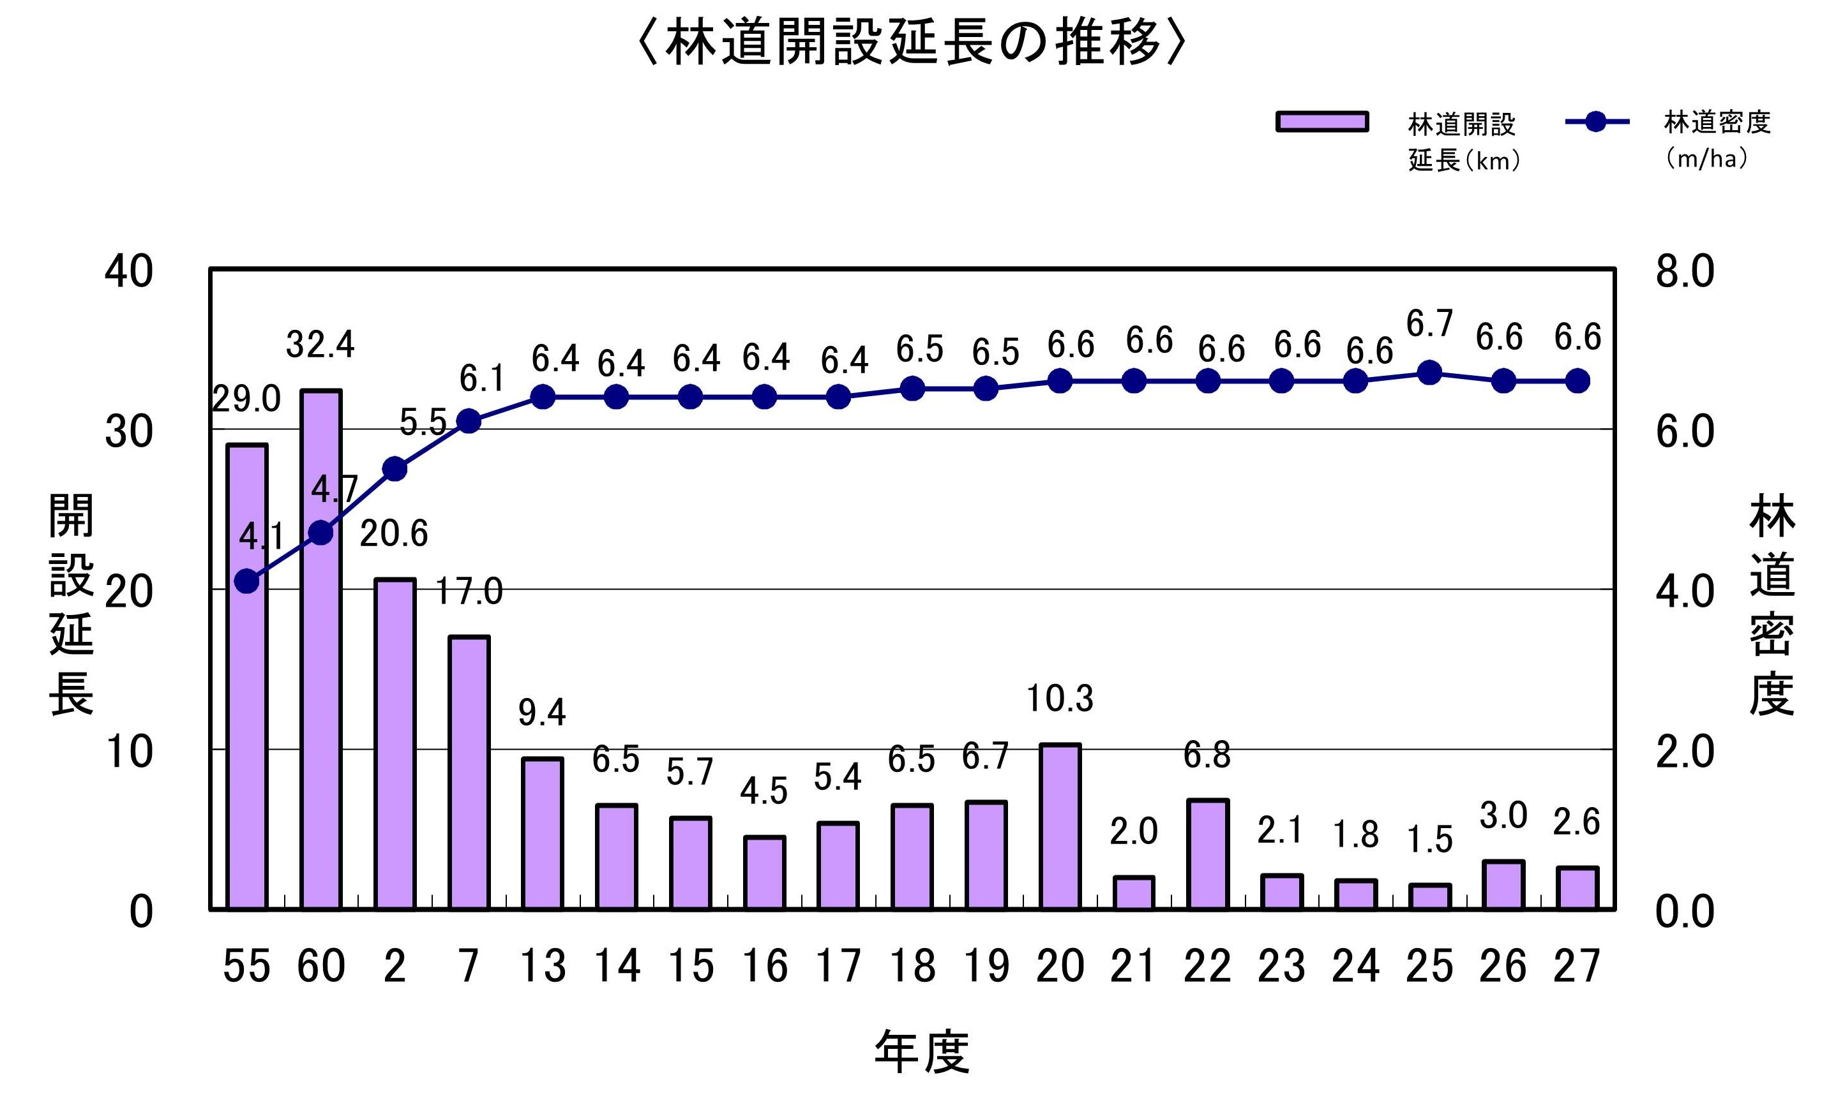

(３)木材需給
素材の供給量は、昭和40年代をピークに減少していましたが、近年は横ばいとなっています。平成26年の素材供給量は、前年より63千m³（9.2％）減少し、622千m³となりました。
素材供給の内訳をみると、自県材、他県材及び外材ともに前年より減少しました。素材供給量に占める外材の割合は3.4％で前年に比べ0.7%低下、他県材の割合は25.9％で前年より増加しています。
また、素材の需要量の用途別内訳については、9割弱が製材用、残りが木材チップ用、合板用となっています。
製材について、近年の動向をみると、製材工場数は減少の傾向にあり、平成26年の製材工場数は前年より4工場減の133工場となりました。また、製材品出荷量も前年より減少し、274千m³となりました。
このような中、成熟期を迎えた本県の森林資源を有効に活用するために、林業・木材産業の連携や体質強化を図りながら、消費者のニーズに即応し、品質の優れた県産材を安定的に供給できる体制づくりを進めています。
また、県産材を活用した木造住宅への支援や公共施設の木造・木質化の推進等により、木の良さや県産材の利用を広く普及啓発し、県産材の需要拡大に積極的に取り組んでいます。

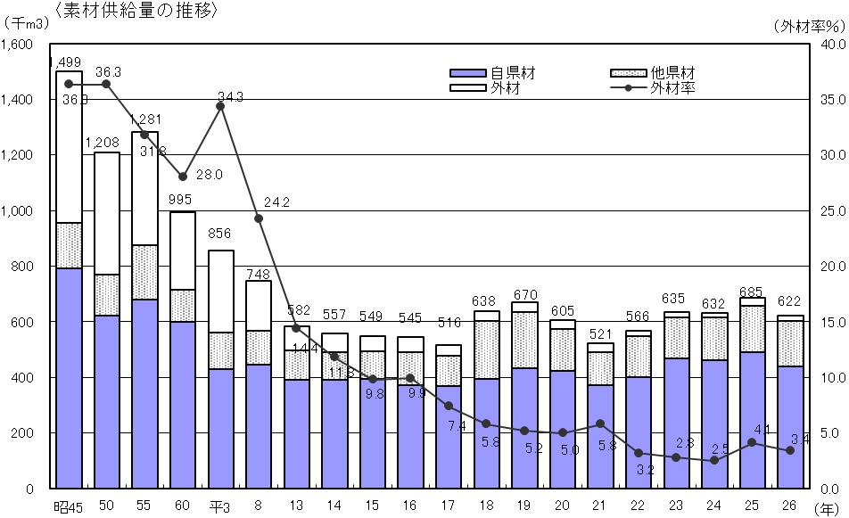

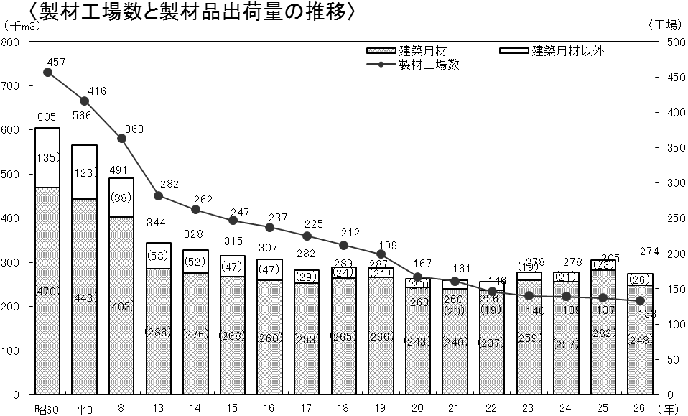

(４)特用林産
きのこや山菜・木炭等の特用林産物の生産は、農山村における就労の場の確保や貴重な収入源として重要な役割を果たすとともに、きのこ栽培用原木や木炭の生産を通じて、本県の原風景である里山や平地林等の整備・保全にも貢献しています。
しかしながら、本県の特用林産物は、福島第一原子力発電所事故の影響を受け、主要作物であるしいたけなどにおいて、生産量が大きく減少しています。
特に原木生しいたけ、原木乾しいたけについては、出荷制限の影響により事故前と比べ、生産量は大幅に減少しました。
このような状況の中、汚染されていない原木への更新支援や安全な栽培方法の研究・普及など放射性物質対策を進めてきた結果、平成25年10月以降、原木生しいたけの出荷制限一部解除が進んでいる他、平成27年8月には原木乾しいたけが出荷自粛が一部解除となり、対策の効果が着実に表れてきています。
さらに、「とちぎのきのこ」のブランドを復興させていく取組として、大手スーパー等における店頭キャンペーンやきのこ・わさび展示品評会の開催、東京の百貨店で販売するなどのイベント等を県内外で積極的に展開しています。
これらの取組と併せ、多様化する消費者ニーズに対応する供給体制づくりを促進するため、生産者、加工流通業者等異業種が連携した「とちぎのもりの恵みブランド化推進協議会」による新商品開発等の活動を支援するとともに、料理コンクールや各種イベント等での普及宣伝活動により、県産特用林産物の需要拡大を推進しています。

(５)緑 化
本県は、森林と農地を合わせた緑地面積が県土の約４分の３を占め、全国的にも緑に恵まれた環境にあります。
しかし、都市化の進展などに伴う緑地の減少や、手入れの行き届かない森林の増加など質の低下も懸念されています。このような中、「みどり」が持っている多様な機能への期待と要請が高まっており、緑化の推進を図る必要があります。
そこで県では「栃木県環境基本計画」に基づき、森林の整備をはじめ、自然環境の保全と再生、学校などの公共施設の緑化を推進するとともに、県民やNPO、企業など多様な主体との協働による森林・みどりづくりを進めています。
また、春季・秋季緑化運動期間を中心に「２００万県民“1人１本木を植えて育てよう”運動」に取り組む他、各種コンクールや栃木きらめ木プロジェクトの実施、森とのふれあいや森づくり活動に関する体験講座などをとおして、みどりづくりに関する普及啓発を行っています。
さらに、地域のみどりづくりに関するリーダー「グリーンスタッフ」の養成や緑の少年団活動の推進等、みどりづくりを行う人材の育成を進めるとともに、県内のみどりづくりや森づくりに関する情報サイト「とちぎの森づくり」や、多様な主体による活動をサポートする「とちぎ森づくり情報センター」の運営などを行い、みどりづくりの推進体制の充実を図っています。

(６)自然公園等
我が国を代表する日光国立公園や地域特性の豊かな８つの県立自然公園は、自然公園法や県立自然公園条例などによって風致景観の保全が図られ、自然とのふれあいの場になっています。
また“公園区域外の優れた自然”や“歴史的・文化的遺産と一体となった優れた緑地”については、自然環境保全地域28か所(4,737ha）、緑地環境保全地域14か所(138ha）を指定しています。都市周辺の平地林や農山村地域の優れた自然環境及び野生鳥獣などについては、自然環境保全関係の各種法令の運用及び県民に対する自然環境保全に関する知識の普及、意識の高揚を図ること等により、自然の保護、保全に努めています。

